Федеральное государственное бюджетное образовательное
учреждение высшего образования
Московский государственный университет имени М.В. Ломоносова
Высшая школа государственного администрирования (факультет)

КОНСПЕКТ
(РАБОЧАЯ ТЕТРАДЬ)
студента по межфакультетскому курсу МГУ
Часть 1. Темы № 1-6.

ИСКУССТВЕННЫЙ ИНТЕЛЛЕКТ
В ГОСУДАРСТВЕННОМ КОНТРОЛЕ (НАДЗОРЕ)
^{наименование дисциплины}
Уровень высшего образования:
бакалавриат, магистратура

Направление подготовки:
ВСЕ НАПРАВЛЕНИЯ БАКАЛАВРИАТА, МАГИСТРАТУРЫ

^{(код и название направления)}

Направленность ОПОП:
ВСЕ ПРОФИЛЬНЫЕ ПРОГРАММЫ БАКАЛАВРИАТА, МАГИСТРАТУРЫ МГУ

^{(название направленности)}
Форма обучения:
очная

Конспект (рабочая тетрадь):
Фамилия, имя, отчество студента
Наименование факультета МГУ
Шифр учебной группы

Москва, МГУ-ВШГАдм. 2022
Оглавление
Таблица оценивания результатов обучения по МФК (текущий контроль успеваемости). 3
Тема 1. Нормативно-правовые основы реализации искусственного интеллекта в практике государственного управления и контроля (надзора). 4
Нормативный правовой акт № 1. 5
Нормативный правовой акт № 2. 6
Нормативный правовой акт № 3. 7
Нормативный правовой акт № 4. 8
Нормативный правовой акт № 5. 9
Тема 2. Теоретико-методологические основы разработки, развития и реализации искусственного интеллекта в институциональных практиках управления/администрирования и контрольной/надзорной деятельности. 10
Научная публикация № 1. 13
Научная публикация № 2. 14
Научная публикация № 3. 15
Научная публикация № 4. 16
Научная публикация № 5. 17
Тема 2. Слабый и сильный искусственный интеллект в управленческих практиках. 19
1. Использование слабого ИИ в госорганизациях. 20
2. Использование слабого ИИ в бизнес-структурах (компаниях) 21
3. Использование сильного ИИ в госорганизациях 22
4. Использование сильного ИИ в бизнес-структурах (компаниях) 23
5. Использование слабого/сильного ИИ в управленческих практиках других государств/коммерческих компаниях, анализ зарубежного опыта 24
Тема 4. Интеллектуальные системы поддержки принятия управленческих решений и экспертные системы. 26
Система поддержки принятия решений (СППР) № 1. 27
Система поддержки принятия решений (СППР) № 2. 28
Система поддержки принятия решений (СППР) № 3. 29
Система поддержки принятия решений (СППР) № 4. 30
Система поддержки принятия решений (СППР)№ 5. 31
Тема 5. Международное правовое регулирование и зарубежный опыт использования возможностей искусственного интеллекта на государственной службе. 32
1. Национальная стратегия страны (название страны) 33
2. Национальный (федеральный) закон страны (название страны) 34
3. Национальный (государственный) стандарт страны (название страны) 35
4. Национальное (общественное) соглашение в стране (название страны) 36
5. Национальный нормативный правовой акт о технологии искусственного интеллекта (ИИ) в государственном управлении (название страны) 37
Тема 6. Государственное управление и администрирование как предмет реализации искусственного интеллекта 38
1. Технология ИИ в ФОИВ (название органа власти) 40
2. Технология ИИ в ФОИВ (название органа власти) 41
3. Технология ИИ в ФОИВ (название органа власти) 42
4. Технология ИИ в ФОИВ (название органа власти) 43
5. Технология ИИ в ФОИВ (название органа власти) 44

Таблица оценивания результатов обучения по МФК (текущий контроль успеваемости).

Наименование тем и заданий | Количество баллов | Баллы за выполненные задания
Тема 1. Нормативно-правовые основы реализации искусственного интеллекта в практике государственного управления и контроля (надзора).
Нормативный правовой акт № 1. | 1
Нормативный правовой акт № 2. | 1
Нормативный правовой акт № 3. | 1
Нормативный правовой акт № 4. | 1
Нормативный правовой акт № 5. | 1
Тема 2. Теоретико-методологические основы разработки, развития и реализации искусственного интеллекта в институциональных практиках управления/ администрирования и контрольной/надзорной деятельности.
Научная публикация № 1. | 1
Научная публикация № 2. | 1
Научная публикация № 3. | 1
Научная публикация № 4. | 1
Научная публикация № 5. | 1
Тема 2. Слабый и сильный искусственный интеллект в управленческих практиках.
1. Использование слабого ИИ в госорганизациях. | 1
2. Использование слабого ИИ в бизнес-структурах (компаниях) | 1
3. Использование сильного ИИ в госорганизациях | 1
4. Использование сильного ИИ в бизнес-структурах (компаниях) | 1
5. Использование слабого/сильного ИИ в управленческих практиках других государств/коммерческих компаниях, анализ зарубежного опыта | 1
Тема 4. Интеллектуальные системы поддержки принятия управленческих решений и экспертные системы.
Система поддержки принятия решений (СППР) № 1. | 1
Система поддержки принятия решений (СППР) № 2. | 1
Система поддержки принятия решений (СППР) № 3. | 1
Система поддержки принятия решений (СППР) № 4. | 1
Система поддержки принятия решений (СППР)№ 5. | 1
Тема 5. Международное правовое регулирование и зарубежный опыт использования возможностей искусственного интеллекта на государственной службе.
1. Национальная стратегия страны (название страны) | 2
2. Национальный (федеральный) закон страны (название страны) | 2
3. Национальный (государственный) стандарт страны (название страны) | 2
4. Национальное (общественное) соглашение в стране (название страны) | 2
5. Национальный нормативный правовой акт о технологии искусственного интеллекта (ИИ) в государственном управлении (название страны) | 2
Тема 6. Государственное управление и администрирование как предмет реализации искусственного интеллекта
1. Технология ИИ в ФОИВ (название органа власти) | 2
2. Технология ИИ в ФОИВ (название органа власти) | 2
3. Технология ИИ в ФОИВ (название органа власти) | 2
4. Технология ИИ в ФОИВ (название органа власти) | 2
5. Технология ИИ в ФОИВ (название органа власти) | 2
Максимальное количество баллов  за выполненные задания по темам № 1-6 | 40

Практическая работа по теме № 1.

Тема 1. Нормативно-правовые основы реализации искусственного интеллекта в практике государственного управления и контроля (надзора).

Содержание практической работы: проанализировать 5 нормативных правовых акта Российской Федерации по регламентации использования возможностей искусственного интеллекта (по выбору студента).
Объем 1 (одного) задания: 1800-2000 знаков с пробелами при анализе каждого нормативного правового акта.
Оценка: результаты анализа 1 нормативного правового акта = 1 балл
Максимальная оценка: 5 баллов

- Указ Президента РФ от 10.10.2019 N 490 "О развитии искусственного интеллекта в Российской Федерации" (вместе с "Национальной стратегией развития искусственного интеллекта на период до 2030 года")
- Федеральный закон от 24.04.2020 N 123-ФЗ "О проведении эксперимента по установлению специального регулирования в целях создания необходимых условий для разработки и внедрения технологий искусственного интеллекта в субъекте Российской Федерации - городе федерального значения Москве и внесении изменений в статьи 6 и 10 Федерального закона "О персональных данных"
- Распоряжение Правительства РФ от 19.08.2020 N 2129-р «Об утверждении Концепции развития регулирования отношений в сфере технологий искусственного интеллекта и робототехники до 2024 года»
- Приказ Минэкономразвития России от 29.06.2021 N 392 "Об утверждении критериев определения принадлежности проектов к проектам в сфере искусственного интеллекта" (Зарегистрировано в Минюсте России 28.07.2021 N 64430)
- "Перечень поручений по итогам конференции по искусственному интеллекту" (утв. Президентом РФ 31.12.2020 N Пр-2242)
- "ГОСТ Р 43.0.8-2017. Национальный стандарт Российской Федерации. Информационное обеспечение техники и операторской деятельности. Искусственно-интеллектуализированное человекоинформационное взаимодействие. Общие положения" (утв. и введен в действие Приказом Росстандарта от 27.07.2017 N 757-ст) искусственный интеллект: Моделируемая (искусственно-воспроизводимая) интеллектуальная деятельность мышления человека.
- "ГОСТ Р 59385-2021. Национальный стандарт Российской Федерации. Информационные технологии. Искусственный интеллект. Ситуационная видеоаналитика. Термины и определения" (утв. и введен в действие Приказом Росстандарта от 05.03.2021 N 120-ст)
- "ГОСТ Р 59391-2021. Национальный стандарт Российской Федерации. Средства мониторинга поведения и прогнозирования намерений людей. Аппаратно-программные средства с применением технологий искусственного интеллекта для колесных транспортных средств. Классификация, назначение, состав и характеристики средств фото- и видеофиксации" (утв. и введен в действие Приказом Росстандарта от 11.03.2021 N 135-ст)
- "ГОСТ Р 59277-2020. Национальный стандарт Российской Федерации. Системы искусственного интеллекта. Классификация систем искусственного интеллекта" (утв. и введен в действие Приказом Росстандарта от 23.12.2020 N 1372-ст)
- "ГОСТ Р 59276-2020. Национальный стандарт Российской Федерации. Системы искусственного интеллекта. Способы обеспечения доверия. Общие положения" (утв. и введен в действие Приказом Росстандарта от 23.12.2020 N 1371-ст)
- "ГОСТ Р 59278-2020. Национальный стандарт Российской Федерации. Информационная поддержка жизненного цикла изделий. Интерактивные электронные технические руководства с применением технологий искусственного интеллекта и дополненной реальности. Общие требования" (утв. и введен в действие Приказом Росстандарта от 23.12.2020 N 1373-ст)

Нормативный правовой акт № 1.

Нормативный правовой акт № 2.

Нормативный правовой акт № 3.

Нормативный правовой акт № 4.

Нормативный правовой акт № 5.

Практическая работа по теме № 2.

Тема 2. Теоретико-методологические основы разработки, развития и реализации искусственного интеллекта в институциональных практиках управления/администрирования и контрольной/надзорной деятельности.

Содержание практической работы: проанализировать 5 научных работы о результатах внедрения искусственного интеллекта в государственное/муниципальное управление/администрирование и/или контроль/надзор (по выбору студента).
Объем 1 (одного) задания: 1800-2000 знаков с пробелами
при анализе каждой научной публикации.
Оценка: результаты анализа 1 публикации = 1 балл
Максимальная оценка: 5 баллов

Примерный список № 1 научных статей из коллекции «КонсультантПлюс»

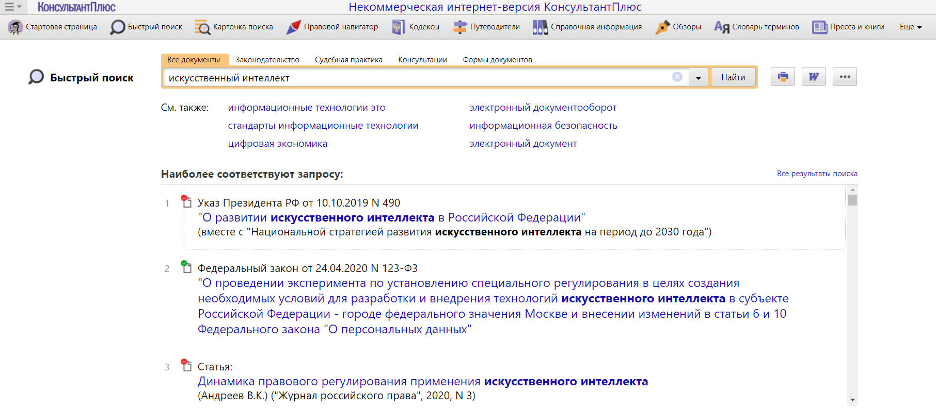
См.: http://www.consultant.ru/cons/cgi/online.cgi?req=card&page=splus&splusFind=%D0%B8%D1%81%D0%BA%D1%83%D1%81%D1%81%D1%82%D0%B2%D0%B5%D0%BD%D0%BD%D1%8B%D0%B9%20%D0%B8%D0%BD%D1%82%D0%B5%D0%BB%D0%BB%D0%B5%D0%BA%D1%82&ts=YJeDhlSLvOJZPZDL&rnd=0.5042840338054553

- Статья: Динамика правового регулирования применения искусственного интеллекта (Андреев В.К.) ("Журнал российского права", 2020, N 3)
- "Новые технологии (блокчейн / искусственный интеллект) на службе права: Научно-методическое пособие" (Нагродская В.Б.) (под ред. Л.А. Новоселовой) ("Проспект", 2019) Глава 3. Искусственный интеллект
- Статья: Искусственный интеллект в правосудии (Цветков Ю.А.) ("Закон", 2021, N 4)
- Статья: Актуальные вопросы применения искусственного интеллекта в деятельности таможенных органов (Сомов Ю.И., Аникин С.Н., Нажимов Р.А., Позднякова К.Е.) ("Вестник Российской таможенной академии", 2021, N 2)
- Статья: Мировая юстиция и искусственный интеллект (Малина М.А.) ("Мировой судья", 2021, N 4)
- "Цифровая революция в сфере финансов: правила безопасного поведения потребителя" (выпуск 24) ("Редакция "Российской газеты", 2019) Глава 3. Искусственный интеллект
- "Институт несостоятельности (банкротства) в правовой системе России и зарубежных стран: теория и практика правоприменения: монография" (отв. ред. С.А. Карелина, И.В. Фролов) ("Юстицинформ", 2020) § 5. Современные вызовы для юриспруденции в сфере несостоятельности (банкротства): big data и искусственный интеллект (Титова Е.С.)
- Статья: Применение технологий искусственного интеллекта в правосудии (Козырева А.А., Пирожкова Т.В.) ("Администратор суда", 2021, N 2)
- "КонсультантПлюс: Новости для бухгалтера с 11 по 15 января 2021 года" Президент дал поручения по развитию искусственного интеллекта
- "Судейское усмотрение: сборник статей" (отв. ред. О.А. Егорова, В.А. Вайпан, Д.А. Фомин; сост. А.А. Суворов, Д.В. Кравченко) ("Юстицинформ", 2020) Искусственный интеллект и электронное правосудие
- Статья: Применение технологий искусственного интеллекта в правоохранительной деятельности (Попова Н.Ф.) ("Административное право и процесс", 2021, N 3)
- Статья: Регуляторные площадки в области правового регулирования применения искусственного интеллекта (Баракина Е.Ю.) ("Актуальные проблемы российского права", 2021, N 6)
- Статья: Искусственный интеллект и робот как правовые категории (Бегишев И.Р.) ("Безопасность бизнеса", 2020, N 6)
- Статья: Еще раз об искусственном интеллекте в правосудии (Колоколов Н.А.) ("Уголовное судопроизводство", 2020, N 4)
- Статья: Международно-правовые основы регулирования искусственного интеллекта и робототехники (Бегишев И.Р.) ("Международное публичное и частное право", 2021, N 1)
- Статья: Технологии на основе искусственного интеллекта: перспективы и ответственность в правовом поле (Горохова С.С.) ("Юрист", 2021, N 6)
- Статья: Технология искусственного интеллекта и право: вызовы современности (Харитонова Ю.С., Савина В.С.) ("Вестник Пермского университета. Юридические науки", 2020, N 3)
- Статья: Искусственный интеллект как источник повышенной опасности (Антонов А.А.) ("Юрист", 2020, N 7)
- Статья: Влияние искусственного интеллекта на правовую деятельность человека (Певцова Е.А.) ("Журнал российского права", 2020, N 9)
- Статья: Перспективы применения искусственного интеллекта в семейных правоотношениях: проблемы теории и практики (Степанян А.С.) ("Семейное и жилищное право", 2021, N 3)
- Статья: Алгоритмы и искусственный интеллект сквозь призму прав человека (Талапина Э.В.) ("Журнал российского права", 2020, N 10)
- Статья: Использование систем искусственного интеллекта для принятия решений: построение системы принципов регулирования (Чеховская С.А.) ("Предпринимательское право", 2021, N 1)
- Статья: К вопросу о законодательном регулировании искусственного интеллекта (Афанасьев С.Ф.) ("Российская юстиция", 2020, N 7)
- Статья: Цифровизация российского уголовного процесса: искусственный интеллект для следователя или вместо следователя (Малина М.А.) ("Российский следователь", 2021, N 2)
- Статья: Искусственный интеллект в следственной деятельности: задачи и проблемы (Бахтеев Д.В.) ("Российский следователь", 2020, N 9)
- Статья: О перспективах нейрокибернетического ("сильного") искусственного интеллекта в банковской деятельности (Павликов С.Г.) ("Банковское право", 2020, N 5)
- Статья: Искусственный интеллект: инструмент обеспечения кибербезопасности финансовой сферы или киберугроза для банков? (Горохова С.С.) ("Банковское право", 2021, N 1)
- Статья: Налог на искусственный интеллект: перспективы введения в Российской Федерации (Лютова О.И.) ("Финансовое право", 2020, N 11)
- Статья: К вопросу об установлении экспериментального правового режима в области применения искусственного интеллекта (Баракина Е.Ю.) ("Российская юстиция", 2021, N 2)
- Статья: Правовое регулирование искусственного интеллекта, роботов и объектов робототехники в транспортной сфере: отечественный и зарубежный опыт (Ручкина Г.Ф., Демченко М.В.) ("Международное публичное и частное право", 2021, N 2)
- Статья: Использование искусственного интеллекта в деятельности правоохранительных органов зарубежных стран (Барчуков В.К.) ("Международное публичное и частное право", 2020, N 5)
- Статья: На пути к искусственному интеллекту в организации судебного делопроизводства (Латышева Н.А.) ("Администратор суда", 2020, N 3)
- Статья: Направления внедрения технологии искусственного интеллекта в банковскую деятельность: перспективы правового регулирования (Исмаилов И.Ш.) ("Банковское право", 2020, N 5)
- Статья: Патентная защита результатов научной деятельности и искусственный интеллект: проблемы и вызовы (Пономарева Д.В., Барабашев А.Г.) ("Право и цифровая экономика", 2020, N 3)
- Статья: Использование искусственного интеллекта для предупреждения и выявления преступлений (мировой опыт) (Расторопов С.В.) ("Международное публичное и частное право", 2020, N 5)
- Статья: Некоторые вопросы формирования правовых условий использования искусственного интеллекта, роботов и объектов робототехники (Ручкина Г.Ф.) ("Банковское право", 2020, N 5)
- Статья: Перспективы и риски использования искусственного интеллекта в уголовном судопроизводстве (Сушина Т.Е., Собенин А.А.) ("Российский следователь", 2020, N 6)
- Статья: К вопросу формирования перспективной терминологии в области правового регулирования применения искусственного интеллекта (Баракина Е.Ю.) ("Юрист", 2020, N 9)
- Статья: Использование искусственного интеллекта при отправлении правосудия: теоретические аспекты правовой регламентации (постановка проблемы) (Спицин И.Н., Тарасов И.Н.) ("Актуальные проблемы российского права", 2020, N 8)
- Статья: Роботизация и искусственный интеллект: уголовно-правовые риски в сфере общественной безопасности (Грачева Ю.В., Арямов А.А.) ("Актуальные проблемы российского права", 2020, N 6)
- Статья: Международные подходы к регулированию виртуальных банков, систем алгоритмической торговли и искусственного интеллекта при совершении финансовых сделок (Шамраев А.В.) ("Банковское право", 2020, N 6)

Примерный список № 2 научных работ
из коллекции научной электронной библиотеки eLIBRARY.RU https://www.elibrary.ru/defaultx.asp
(российского информационно-аналитического портала)

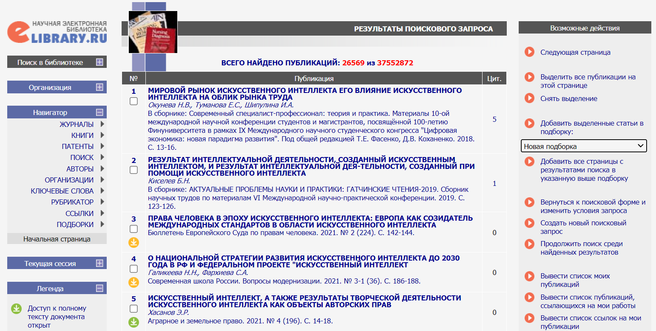
См.: https://www.elibrary.ru/query_results.asp

Примерный список № 3 научных работ
из коллекции иных библиотек
(по выбору студента)
Допускается/приветствуется использование студентом иных баз научных работ по теме внедрения искусственного интеллекта в государственное/муниципальное управление/администрирование и/или контроль/надзор, в том числе по анализу зарубежного опыта.

Научная публикация № 1.

Научная публикация № 2.

Научная публикация № 3.

Научная публикация № 4.

Научная публикация № 5.

Практическая работа по теме № 3.

Тема 2. Слабый и сильный искусственный интеллект в управленческих практиках.

Содержание практической работы: проанализировать 5 управленческих практик
с применением технологий искусственного интеллекта:
1-я – использование слабого ИИ в госорганизациях (по выбору студента)
2-я – использование слабого ИИ в бизнес-структурах (компаниях) (по выбору студента)
3-я – использование сильного ИИ в госорганизациях (по выбору студента)
4-я – использование сильного ИИ в бизнес-структурах (компаниях) (по выбору студента)
5-я – использование слабого/сильного ИИ в управленческих практиках
других государств/коммерческих компаниях,
анализ зарубежного опыта (по выбору студента)

Объем 1 (одного) задания: 1800-2000 знаков с пробелами при анализе каждой из 5-ти практик.
Оценка: результаты анализа 1 практики = 1 балл
Максимальная оценка: 5 баллов

Список № 1. Министерства и ведомства Правительства Российской Федерации
См.: Список министерств и ведомств, входящих в структуру Правительства России.
http://government.ru/ministries/

Список № 2. Частные компании Российской Федерации
См.: Список 200 крупнейших частных компаний России – 2021.
https://www.forbes.ru/biznes/440795-200-krupnejsih-castnyh-kompanij-rossii-2021

Список № 3. Страны мира (список государств)
См.: Список государств.
https://ru.wikipedia.org/wiki/%D0%A1%D0%BF%D0%B8%D1%81%D0%BE%D0%BA_%D0%B3%D0%BE%D1%81%D1%83%D0%B4%D0%B0%D1%80%D1%81%D1%82%D0%B2

1. Использование слабого ИИ в госорганизациях.

2. Использование слабого ИИ в бизнес-структурах (компаниях)

3. Использование сильного ИИ в госорганизациях

4. Использование сильного ИИ в бизнес-структурах (компаниях)

5. Использование слабого/сильного ИИ в управленческих практиках других государств/коммерческих компаниях, анализ зарубежного опыта

Практическая работа по теме № 4.

Тема 4. Интеллектуальные системы поддержки принятия управленческих решений и экспертные системы.

Содержание практической работы: проанализировать 5 (пять) СППР
с применением технологий искусственного интеллекта (по выбору студента)

Объем 1 (одного) задания: 1800-2000 знаков с пробелами при анализе каждой из 5-ти практик.
Оценка: результаты анализа 1 практики = 1 балл
Максимальная оценка: 5 баллов

Список № 1. Проект Соваре (Soware.Ru), Санкт-Петербург, Россия
https://soware.ru/categories/executive-decision-support-systems

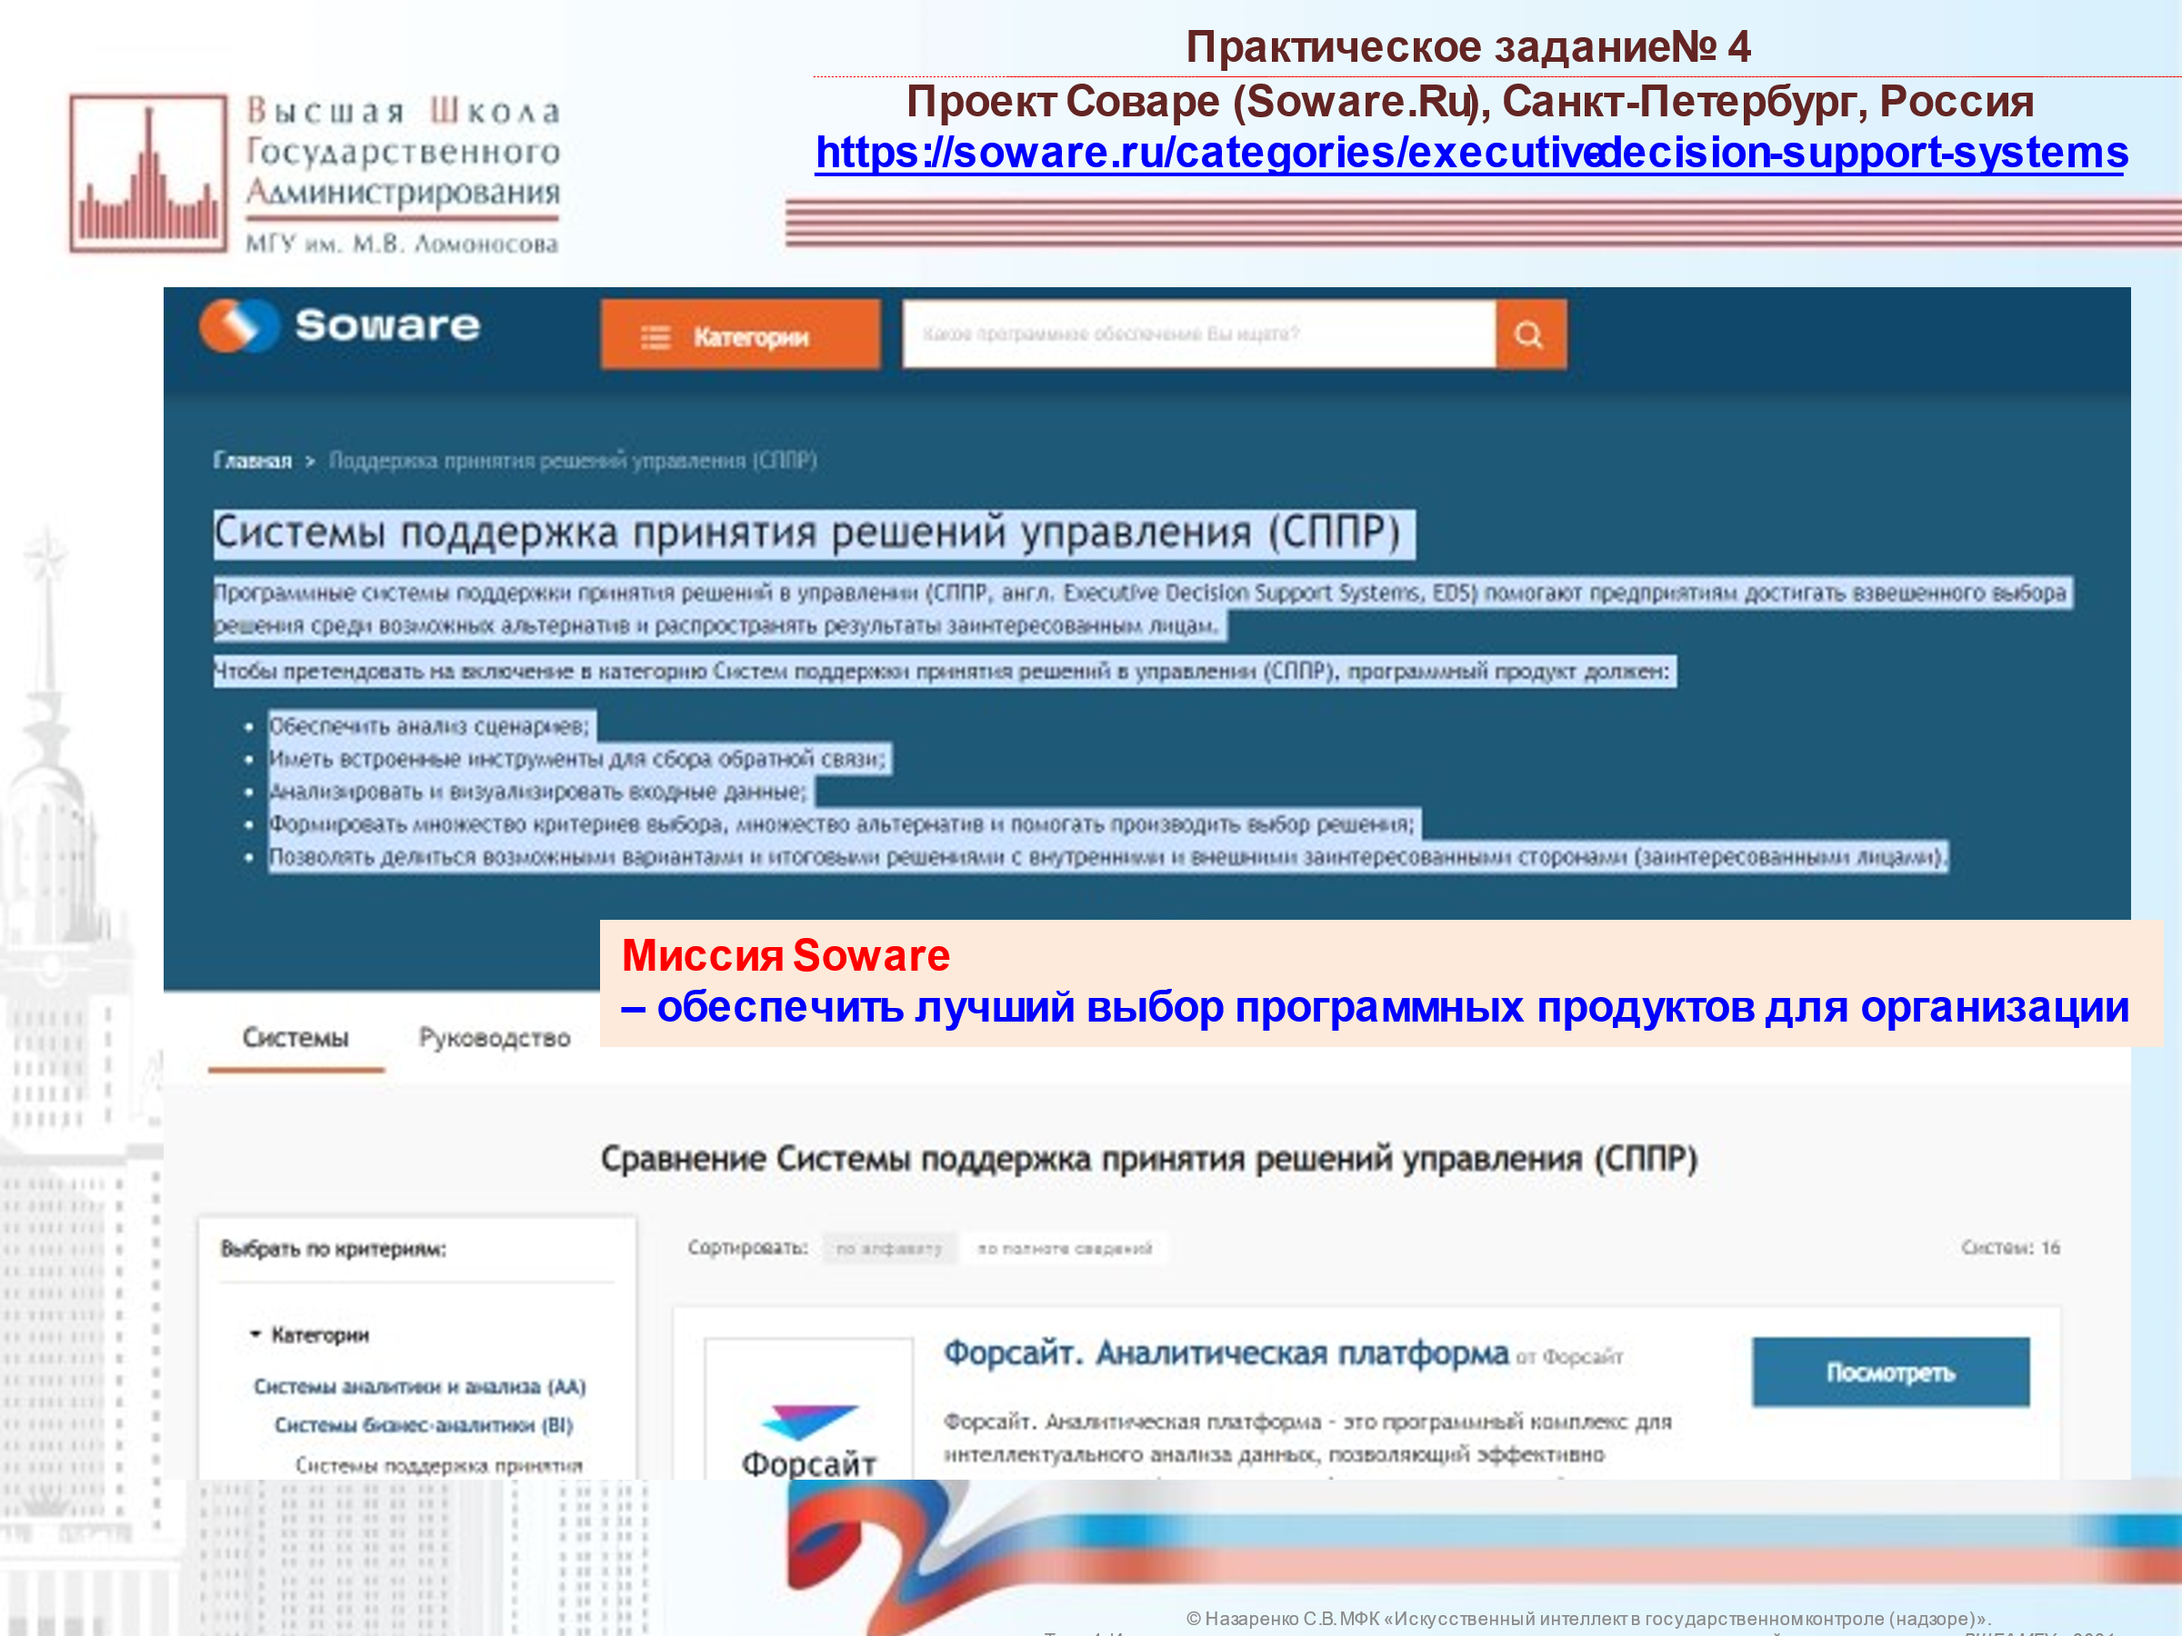

Системы бизнес-аналитики (BI) 52
Системы поддержка принятия решений управления (СППР) 16
Системы визуализации данных 29
Системы построения аналитической отчётности (СПАО) 8
Системы анализа данных (САД) 35
Системы интеллектуального анализа данных (ИАД) 38
Системы предсказательной аналитики 8
Системы аналитики больших данных (BDA) 8
Системы статистического анализа информации 9
Системы бизнес и системного анализа 11
Системы анализа бизнес-процессов (BPA) 5
Системы имитационного моделирования (SIM) 2
Системы бизнес-моделирования (БМ) 6
Системы анализа требований 4
Системы системного анализа (СА) 2
Системы медиа-аналитики (СМА) 45
Системы анализа СМИ 21
Системы анализа социальных сетей (САСС) 34
Новостные агрегаторы 6
Сервисы анализа репутации бренда 12
Прочие системы аналитики 1
Геоаналитические системы (ГАС) 1
Список № 2. Свободный выбор ИСППР (по выбору студента)

Система поддержки принятия решений (СППР) № 1.

Система поддержки принятия решений (СППР) № 2.

Система поддержки принятия решений (СППР) № 3.

Система поддержки принятия решений (СППР) № 4.

Система поддержки принятия решений (СППР)№ 5.

Практическая работа по теме № 5.

Тема 5. Международное правовое регулирование и зарубежный опыт использования возможностей искусственного интеллекта на государственной службе.

Содержание практической работы: проанализировать 5 (пять) зарубежных нормативно-правовых актов, регламентирующих сферу искусственного интеллекта (ИИ),
его разработку, внедрение, использование (по выбору студента):

1-й – Национальная стратегия страны (по выбору студента)

2-й – Национальный (федеральный) закон страны (по выбору студента)

3-й – Национальный (государственный) стандарт страны (по выбору студента)

4-й – Национальное (общественное) соглашение в стране (по выбору студента)

5-й – Национальный нормативный правовой акт
о технологии искусственного интеллекта (ИИ)
в государственном управлении (по выбору студента)

Обязательные требования: 1. Точное название документа на государственном языке страны.
2. Название на русском языке.
3. Наличие активной ссылки
4. Дата принятия.
5. Кем принят документ.

Дополнительные требования:
1. Критерии аналитического / содержательного описания по примерной форме представлены
См. ссылки: https://ict.moscow/static/732d0d1a-8029-5d0b-a58e-d9a508377b6d.pdf
https://drive.google.com/file/d/1lSgndDy0ka3bPjLJ_B01Go-GL7k3tW3-/view

Объем 1 (одного) задания: 1800-2000 знаков с пробелами
при анализе каждого зарубежного нормативно-правового акта.

Оценка: результаты анализа 1 (одного) нормативно-правового акта = 2 баллам

Максимальная оценка: 10 баллов

1. Национальная стратегия страны (название страны)

2. Национальный (федеральный) закон страны (название страны)

3. Национальный (государственный) стандарт страны (название страны)

4. Национальное (общественное) соглашение в стране (название страны)

5. Национальный нормативный правовой акт о технологии искусственного интеллекта (ИИ) в государственном управлении (название страны)

Практическая работа по теме № 6.

Тема 6. Государственное управление и администрирование как предмет реализации искусственного интеллекта

Содержание практической работы: проанализировать 5 (пять) практик
федеральных органов исполнительной власти (ФОИВ),
внедряющих в свою исполнительно-распорядительную деятельность
технологии искусственного интеллекта (ИИ),
(т.е. осуществляющих разработку, внедрение, использование) (по выбору студента):

1-й – Наименование ФОИВ № 1. (по выбору студента)

2-й – Наименование ФОИВ № 2. (по выбору студента)

3-й – Наименование ФОИВ № 3. (по выбору студента)

4-й – Наименование ФОИВ № 4. (по выбору студента)

5-й – Наименование ФОИВ № 5. (по выбору студента)

Обязательные
требования: 1. Полное наименование ФОИВ, официальный сайт (активная ссылка).
2. Нормативно-правовой акт, регламентирующий внедрение ИИ.
3. Содержание задач (функций), возлагаемых на ИИ.
4. СМИ о внедрении ИИ в ФОИВ (экспертные оценки и т.п.) – ссылки.
5. Идентичный зарубежный опыт: краткое описание, ссылка.

Объем 1 (одного) задания: 1800-2000 знаков с пробелами
при анализе каждого зарубежного нормативно-правового акта.

Оценка: результаты полного (по 4-м критериям; 1 критерий – 0,4 балла)
анализа 1 (одного) ФОИВ = 2 балла

Максимальная оценка: 10 баллов

Федеральные органы исполнительной власти Российской Федерации = 69
http://www.consultant.ru/document/cons_doc_LAW_65443/

Федеральные министерства – 21
  - Министерство внутренних дел Российской Федерации
  - Министерство здравоохранения Российской Федерации
  - Министерство иностранных дел Российской Федерации
  - Министерство культуры Российской Федерации
  - Министерство обороны Российской Федерации
  - Министерство просвещения Российской Федерации
  - Министерство науки и высшего образования Российской Федерации
  - Министерство природных ресурсов и экологии Российской Федерации
  - Министерство промышленности и торговли Российской Федерации
  - Министерство Российской Федерации по делам гражданской обороны, чрезвычайным ситуациям и ликвидации последствий стихийных бедствий
  - Министерство Российской Федерации по развитию Дальнего Востока и Арктики
  - Министерство цифрового развития, связи и массовых коммуникаций Российской Федерации
  - Министерство сельского хозяйства Российской Федерации
  - Министерство спорта Российской Федерации
  - Министерство строительства и жилищно-коммунального хозяйства Российской Федерации
  - Министерство транспорта Российской Федерации
  - Министерство труда и социальной защиты Российской Федерации
  - Министерство финансов Российской Федерации
  - Министерство экономического развития Российской Федерации
  - Министерство энергетики Российской Федерации
  - Министерство юстиции Российской Федерации
Федеральные службы – 29
  - Государственная фельдъегерская служба Российской Федерации
  - Служба внешней разведки Российской Федерации
  - Федеральная антимонопольная служба
  - Федеральная налоговая служба
  - Федеральная служба безопасности Российской Федерации
  - Федеральная служба войск национальной гвардии Российской Федерации
  - Федеральная служба государственной регистрации, кадастра и картографии
  - Федеральная служба государственной статистики
  - Федеральная служба исполнения наказаний
  - Федеральная служба охраны Российской Федерации
  - Федеральная служба по аккредитации
  - Федеральная служба по ветеринарному и фитосанитарному надзору
  - Федеральная служба по военно-техническому сотрудничеству
  - Федеральная служба по гидрометеорологии и мониторингу окружающей среды
  - Федеральная служба по интеллектуальной собственности
  - Федеральная служба по надзору в сфере защиты прав потребителей и благополучия человека
  - Федеральная служба по надзору в сфере здравоохранения
  - Федеральная служба по надзору в сфере образования и науки
  - Федеральная служба по надзору в сфере природопользования
  - Федеральная служба по надзору в сфере связи, информационных технологий и массовых коммуникаций
  - Федеральная служба по надзору в сфере транспорта
  - Федеральная служба по техническому и экспортному контролю
  - Федеральная служба по труду и занятости
  - Федеральная служба по регулированию алкогольного рынка
  - Федеральная служба по финансовому мониторингу
  - Федеральная служба по экологическому, технологическому и атомному надзору
  - Федеральная служба судебных приставов
  - Федеральная таможенная служба
  - Федеральное казначейство (федеральная служба)

Федеральные агентства – 19
  - Главное управление специальных программ Президента Российской Федерации (федеральное агентство)
  - Управление делами Президента Российской Федерации (федеральное агентство)
  - Федеральное агентство водных ресурсов
  - Федеральное агентство воздушного транспорта
  - Федеральное агентство железнодорожного транспорта
  - Федеральное агентство лесного хозяйства
  - Федеральное агентство морского и речного транспорта
  - Федеральное агентство по государственным резервам
  - Федеральное агентство по делам молодежи
  - Федеральное агентство по делам национальностей
  - Федеральное агентство по делам Содружества Независимых Государств, соотечественников, проживающих за рубежом и по международному гуманитарному сотрудничеству
  - Федеральное агентство по недропользованию
  - Федеральное агентство по рыболовству
  - Федеральное агентство по техническому регулированию и метрологии
  - Федеральное агентство по туризму
  - Федеральное агентство по управлению государственным имуществом
  - Федеральное архивное агентство
  - Федеральное дорожное агентство
  - Федеральное медико-биологическое агентство

1. Технология ИИ в ФОИВ (название органа власти)

2. Технология ИИ в ФОИВ (название органа власти)

3. Технология ИИ в ФОИВ (название органа власти)

4. Технология ИИ в ФОИВ (название органа власти)

5. Технология ИИ в ФОИВ (название органа власти)

